МБДОУ «Детский сад №16 г.Красноармейска Саратовской области»

Спортивное развлечение
для детей средней и старшей групп:

«Мы дружим с обручами»

Подготовил воспитатели
Васильева Татьяна Александровна
Чернова Любовь Владимировна

2016г
.Цель: Совершенствовать умение детей манипулировать обручем в различных двигательных заданиях.
Задачи: Закреплять умение детей прыгать из обруча в обруч; пролезать в обруч боком; катать обруч друг другу; крутить на талии.
В игровой форме развивать основные физические качества: ловкость, быстроту, координацию движений, гибкость.
Воспитывать доброту и положительные взаимоотношения в командах. Обогащать эмоциональный опыт детей.
Оборудование: обручи по числу детей, 2 мяча.
Ход мероприятия:
В поле разложены обручи.
1 ВЕДУЩИЙ: Привет, ребята! Посмотрите, что это у меня? Правильно, это обруч. Он предлагает поиграть с ним. Посмотрите, сколько много у него друзей (показывает на обручи, лежащие на поле).
Ведущий предлагает детям взять обручи.
Дети идут с обручами по кругу, выполняют задания:
- нести обруч на правом плече;
- впереди, в вытянутых руках;
- над головой;
- лёгкий бег с обручем на плече.
По команде ведущего дети идут в обход по полю и перестраиваются в две колонны (средняя и старшая группы).
Проводятся эстафеты:
«Белочка, несущая орех»
Обручи располагаются по полю, чтобы из одного можно было допрыгнуть до следующего. Задача «белочки» - пронести «орех» - мяч, прыгая с «дерева» на «дерево» (из обруча в обруч). Вернувшись назад, участник передаёт «орех» следующей «белочке».
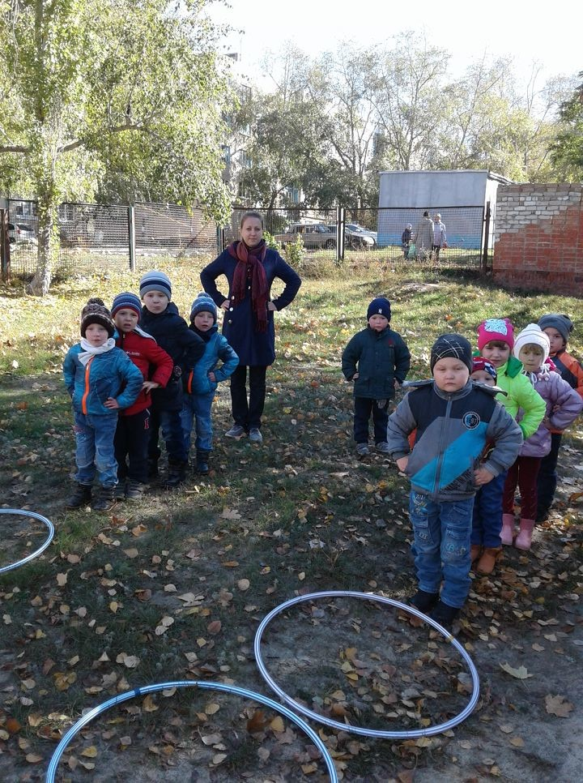
«Перенеси обруч»
Обручи по количеству детей, по стулу. По сигналу, стоящие впереди бегут на противоположную сторону, надевают обруч на стульчик. Выигрывает та команда, которая быстрее перенесёт все обручи.
«Кто дольше простоит на одной ножке»
Ведущий предлагает детям разойтись и встать на некотором расстоянии друг от друга. У каждого ребёнка обруч.
2 ВЕДУЩИЙ: Очень трудно так стоять,
Ногу на пол не спускать
И не падать, не качаться,
За соседа не держаться.
По сигналу все дети становятся в обручи на одну ногу. Выигрывает тот, кто дольше простоит на одной ноге.
Конкурс «Кто дольше прокрутит обруч»
По команде ведущего дети начинают вращать обручи (на талии). Выигрывает тот, кто дольше прокрутит обруч.
Ведущий отмечает отличившихся детей и предлагает поиграть в следующую игру.
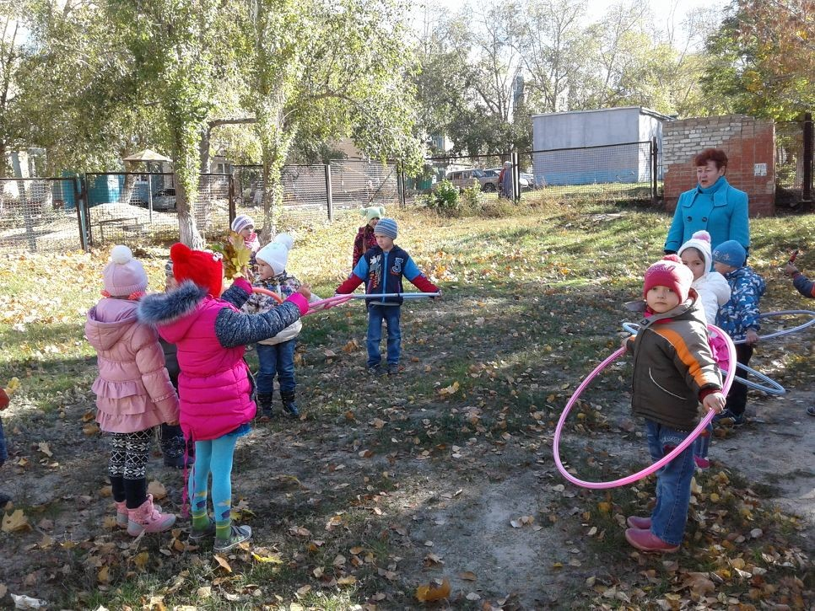
Игра «Не опоздай»
Обручи раскладываются, образуя круг. Обручей должно быть на 1 меньше, чем детей. Дети стоят за кругом. Звучит бубен, дети бегут по кругу рядом с обручами. По сигналу громкого удара бубна, нужно быстро прыгнуть в обруч. Кто не успел и остался без обруча, тот выбывает из игры. Затем убирается ещё по 2-3 обруча. Игра продолжается, пока не останется один, самый быстрый и ловкий участник.
«Найди пару»
На поле лежат обручи (половина обручей от общего количества детей)
Дети бегают по полю, а по сигналу встают в обруч по 2 человека.
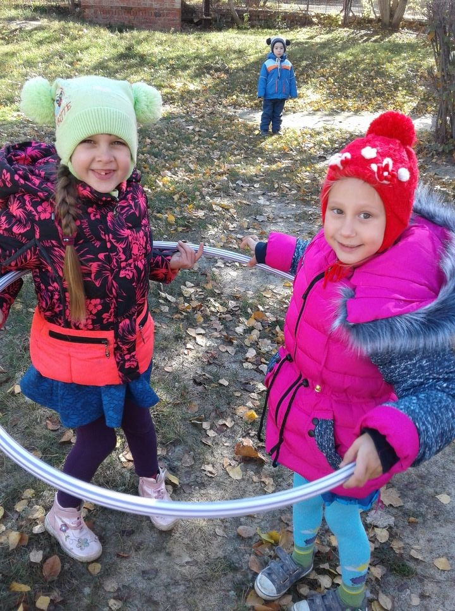
Ведущий предлагает детям стать в круг.
1 ВЕДУЩИЙ: Все умеют танцевать,
Прыгать, бегать и играть,
Но не все пока умеют
Расслабляться, отдыхать.
Проводится упражнение на расслабление:
- Медленно поднимаем обе руки вверх, опускаем вниз.
- Попеременно поднимаем и опускаем руки.
- Плавное покачивание руками.
По сигналу дети идут по кругу.
Ведущий хвалит детей.

